EMENDA IMPOSITIVA INDIVIDUAL Nº 09AO PROJETO DE LEI N° 139/2021 DE 28 DE DEZEMBRO DE 2021, QUE ESTIMA A RECEITA E FIXA A DESPESA DO MUNICÍPIO DE BOM RETIRO DO SUL PARA O EXERCÍCIO DE 2022

PROJETO DE LEI Nº 139/2021
EMENDA ORÇAMENTO Nº 09
BENEFICIÁRIO: Secretaria da Saúde, Secretaria Municipal de Obras
AUTOR: Vereador Silvio Roberto Portz

Emenda | Dotação a Suplementar | Dotação a Reduzir | Objeto | Valor
01 | Secretaria da Saúde | 13.01 Reserva se contingencia | 10.302.0000.0.000 Cirurgias Eletivas | R$ 27.946,66
02 | Secretaria de Obras | 13.01 Reserva de Contingencia | 26.782.0006.0.000  Pavimentação  Faxinal Silva Jorge | R$ 27.946,66

Justificativa

A presente Emenda Impositiva é uma contribuição do Vereador Silvio Roberto Portz, para pavimentação do Faxinal Silva Jorge. Na área da Saúde destino o valor da emenda para cirurgias eletivas, que hoje a uma grande lista de espera em nosso município.

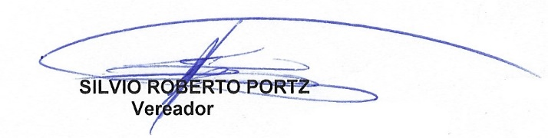
Bom Retiro do Sul, 30 de dezembro de 2021

